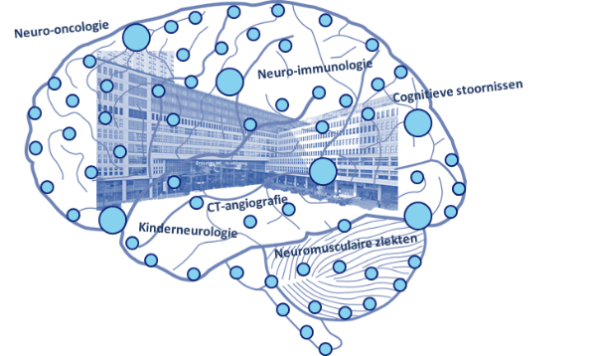
Barrédag 2 JUNI 2023

De neuroloog van de toekomst

Inschrijfformulier
De dag start vanaf 9:30 uur en eindigt met een diner bij Twenty7 aan de Maas.
De kosten zijn €125 per deelnemer en zijn inclusief lunch, borrel en diner.
Naam
Adres
Postcode en Woonplaats
E-mailadres
Telefoonnummer
Opleidingskliniek
Opleidingsjaar
Deelname aan diner (ja/nee)*
Dieetwensen
Rekeningnummer (IBAN)
Tenaamstelling rekening
*Indien geen deelname aan het diner kunnen geen kosten in mindering worden gebracht
Voorkeur workshops
Iedere deelnemer kan 4 van de 5 workshops volgen. Geef hieronder jouw voorkeur aan (1e t/m 5e keus). We proberen zoveel mogelijk rekening te houden met de voorkeuren. Mocht je geen voorkeur hebben, vul dan niets in.
Voorkeur
Herken de behandelbare polyneuropathie – kliniek en KNF
Gemetastaseerde kanker: de neuroloog maakt het verschil
CTA beoordeling bij het acute herseninfarct
Cognitieve stoornissen in de klinische praktijk
Lastige oudergesprekken? Welnee!

Ik geef hierbij toestemming voor een eenmalige automatisch incasso van €125,-
Datum: ……………….
Plaats: ……………….. Handtekening …………………
Aanmelden kan door dit formulier na ondertekening te mailen naar barredag2023@erasmusmc.nl
Bevestiging van inschrijving volgt per mail

